Пензенский государственный университет  
Кафедра «Вычислительной техники»

**Отчет**по лабораторной работе №7  
по дисциплине: «Электротехника, электроника и схемотехника»  
на тему: «ИЗУЧЕНИЕ ПРИНЦИПОВ РАБОТЫ и использования счётчиков»

**Выполнил студент группы 20ВВ2:**

Кирюткин И.А

Александров В.С

**Приняли:**

Бычков А.С.

Пенза 2021.

1. **Анализ поведения предложенных схем**

**Вариант №2**

* 1. Соберите предложенные на рисунке 36 схемы, подавая на вход синхронизации сигнал с кнопки, а выходы подключив к индикаторам. Усложните каждую схему цепью сброса в нулевое состояние. Сигнал сброса сформируйте с помощью кнопки.

 

Рис. 36. Схемы счётчиков с последовательным переносом

Выполните анализ работы каждой схемы, постройте временные диаграммы их поведения, используя предложенную на рисунке 37 заготовку, и определите выполняемые схемами микрооперации.

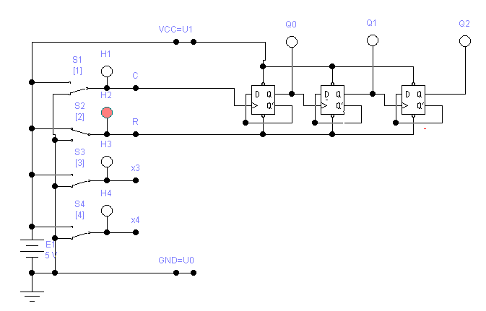

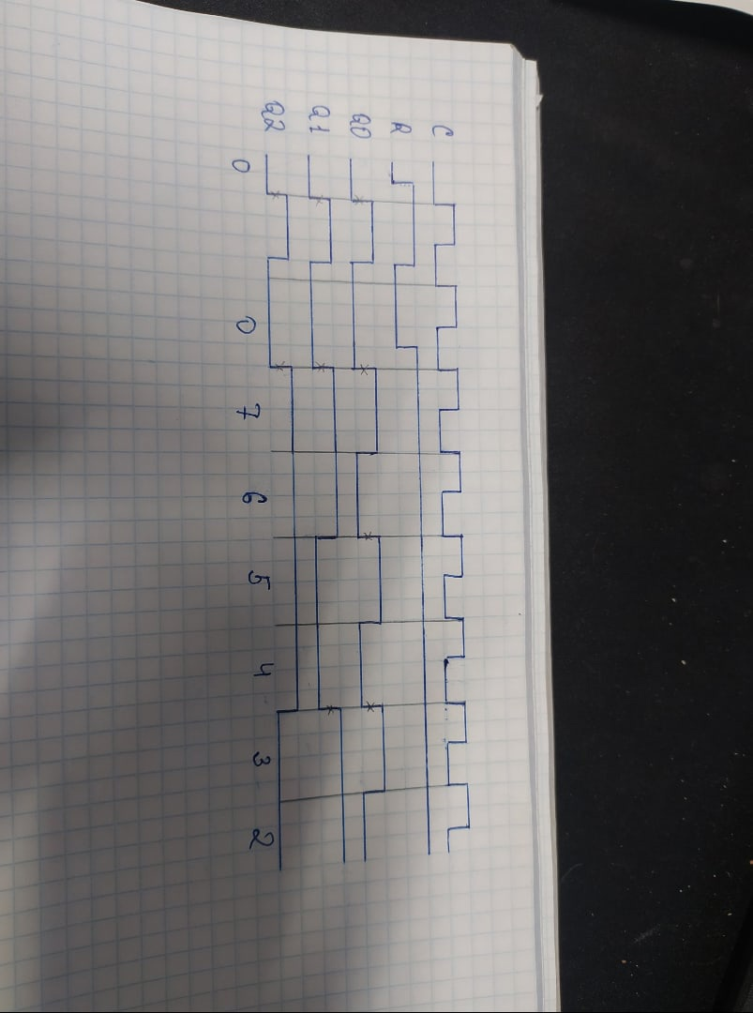

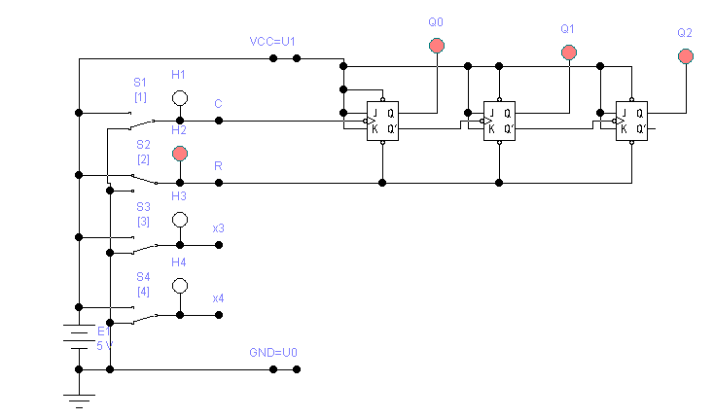

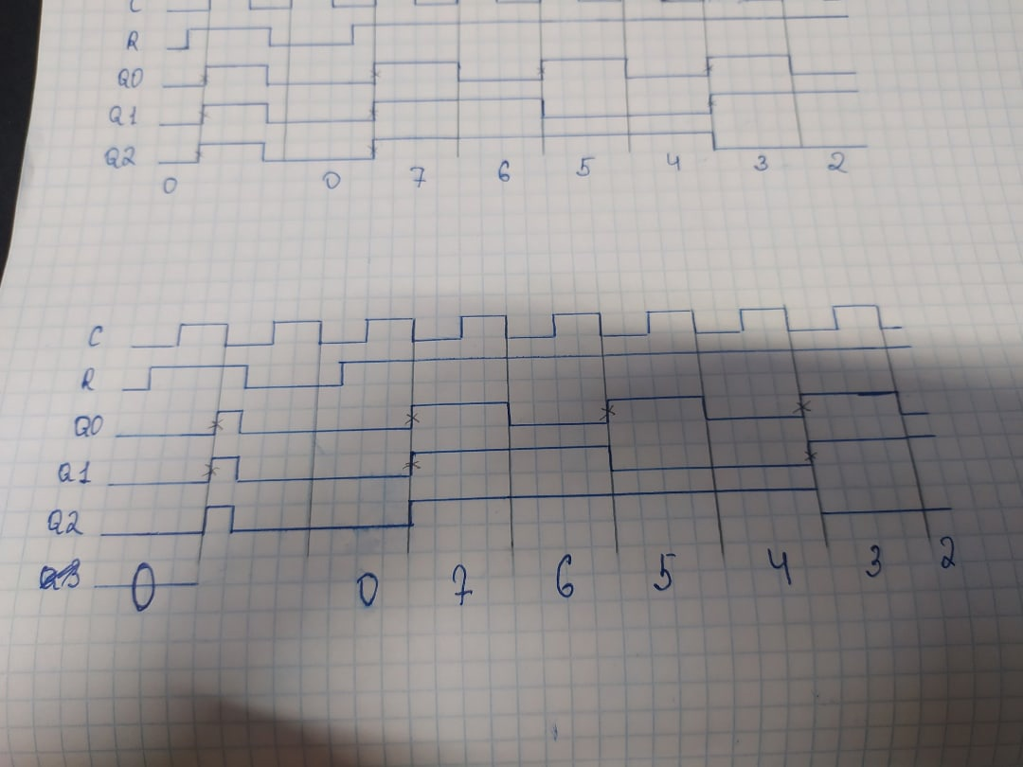

**2. Изучение микросхемы К155ИЕ7.**

2.1. Изучение режимов работы микросхемы.

*Подайте на счётные входы микросхемы К155ИЕ7 (К155ИЕ6, 74192, двоично-десятичный счетчик) (рис. 34,а) сигналы с кнопок через инвертирующие элементы, чтобы при ненажатой кнопке на входах присутствовали единичные уровни. Входы сброса R и параллельного занесения C подключите к тумблерам, все выходы подключите к индикаторным элементам. Наберите на входах параллельного занесения информации D[3/0] микросхемы число, предложенное в таблице 15. Это можно сделать с помощью тумблеров или подключением проводами к общему проводу тех входов, на которых согласно требуемого таблицей 15 кода необходимо подать нули. Свободные входы обеспечат подачу требуемых единиц. Кратковременной подачей на вход синхронизации при параллельном занесении логического нуля запишите это число в счётчик. Затем в режиме суммирования, если номер вашего варианта нечётный, и вычитания, если номер вашего варианта чётный, добейтесь переполнения счётчика. После переполнения и подачи ещё одного импульса на выбранный счётный вход измените направление счёта на противоположное и добейтесь переполнения в данном режиме. Постройте временные диаграммы поведения сигналов C, входных сигналов на счётных входах и выходных сигналов счётчика: D3, D2, D1, D0, CR, BR. Объясните увиденное. Пример временных диаграмм управляющих сигналов предложен на рисунке 38. При моделировании работы схемы на основе К155ИЕ6 число на входах параллельного занесения информации D[3/0] микросхемы задать произвольно.*

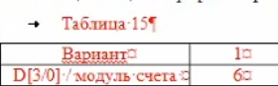

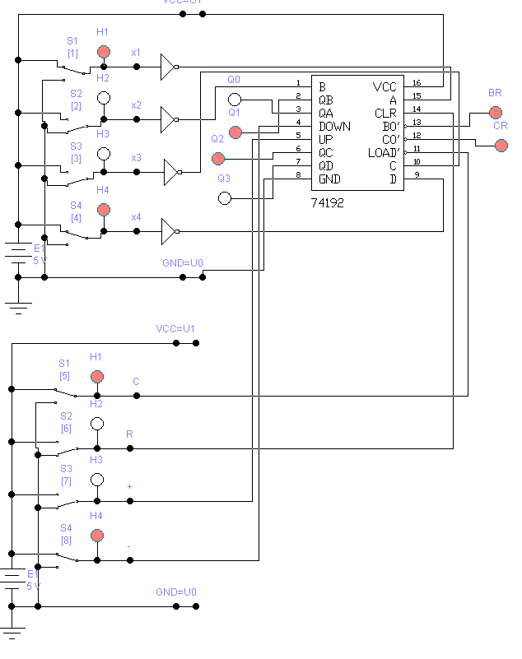

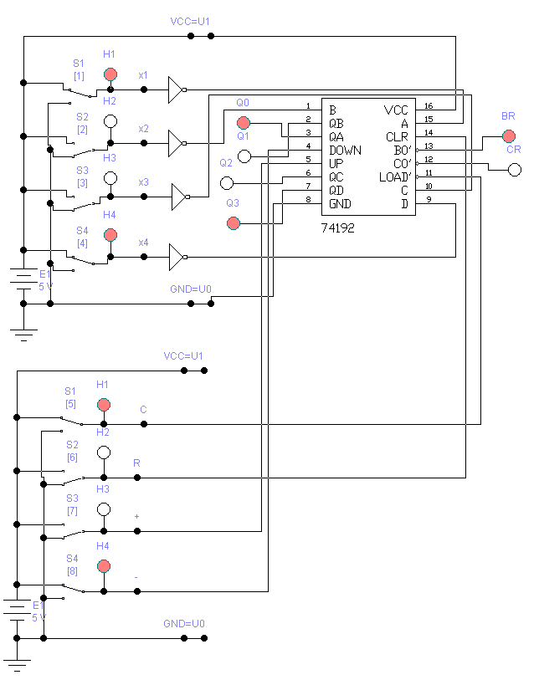

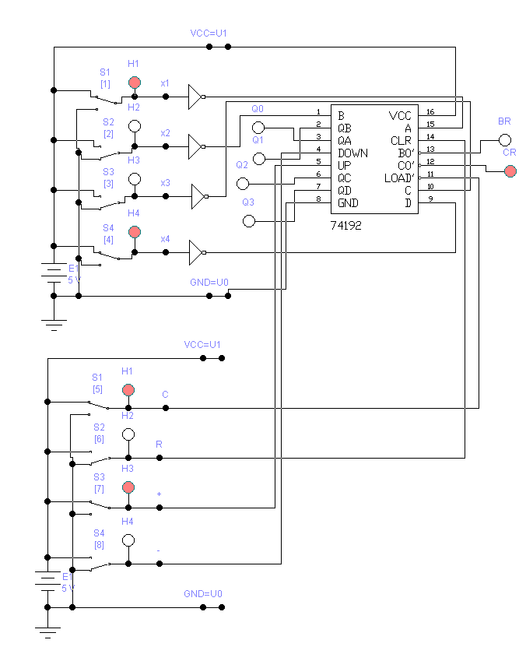

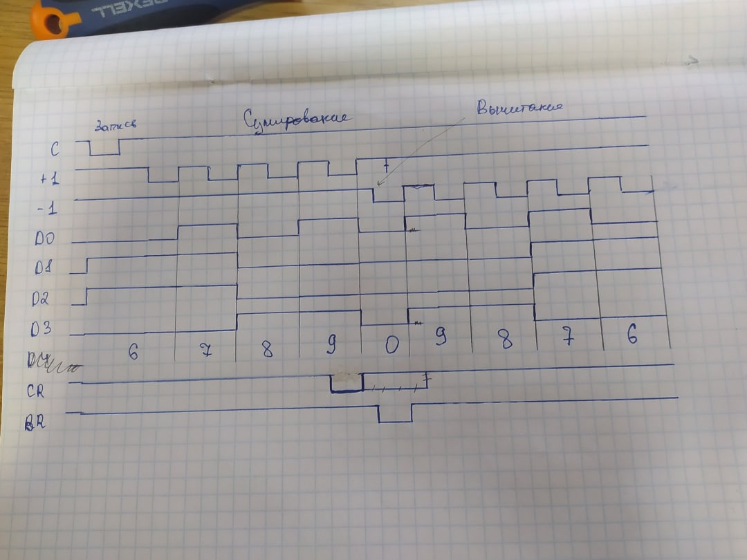

X

X

X

X

2.2. Проектирование счётчика по заданному модулю счёта.

На базе микросхемы К155ИЕ7 разработать счётчик с заданным в таблице 15 модулем счёта, используя вход сброса R. Построить временные диаграммы его работы.

**

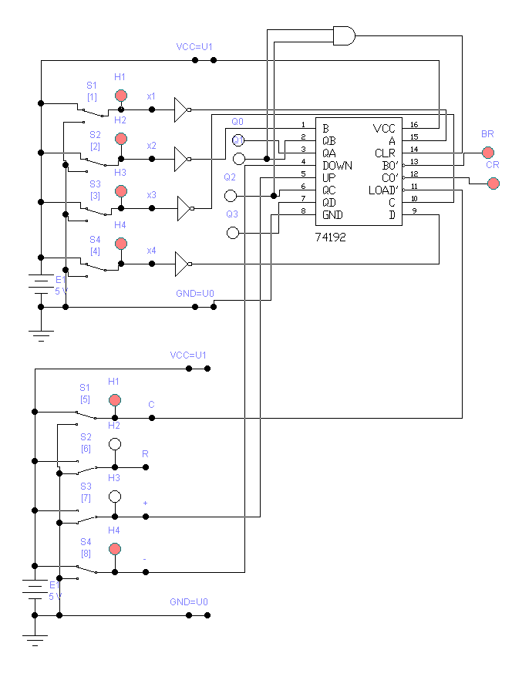

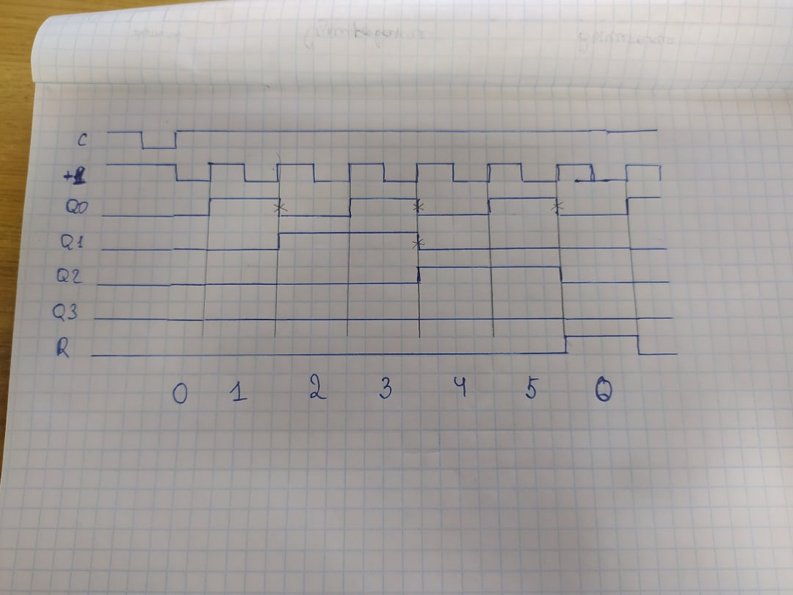

*на R короткий импульс*

**3. Изучение микросхемы К155ИЕ5.**

3.1. Знакомство с выполняемыми микросхемой микрооперациями.

Для изучения может использоваться иностранный аналог 7493 отечественной микросхемы, модель которого имеется в используемых программах. Используя файл «gen-slov.ewb». Подключите к входам модели сигналы с моделей тумблеров, выходы подключите к индикаторам логических состояний и перемычкой организуйте четырёхразрядный счётчик с учётом схемы рисунка 33,а. Проверьте функционирование микросхемы и постройте выходные сигналы счётчика при заданных входных сигналах (рис. 37).

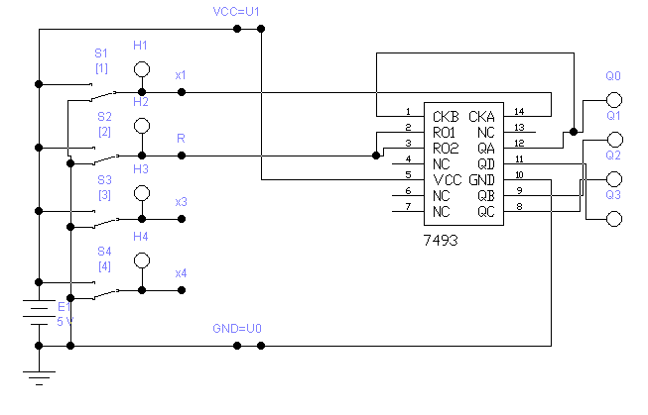

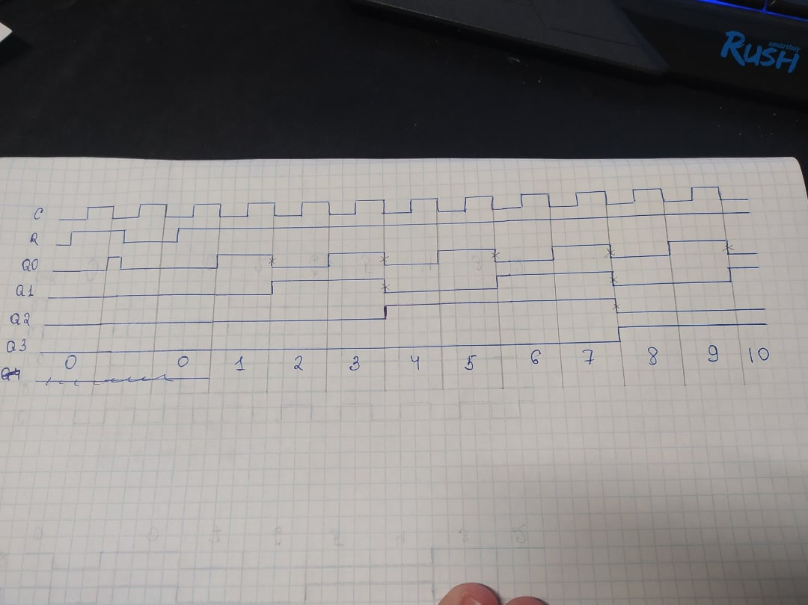

3.2. Проектирование счётчика с модулем 6.

Измените схему так, чтобы был реализован счётчик, имеющий только шесть устойчивых состояний. Проверьте его функционирование и определите пригодность временных диаграмм рисунка 35 для описания работы собранной схемы.

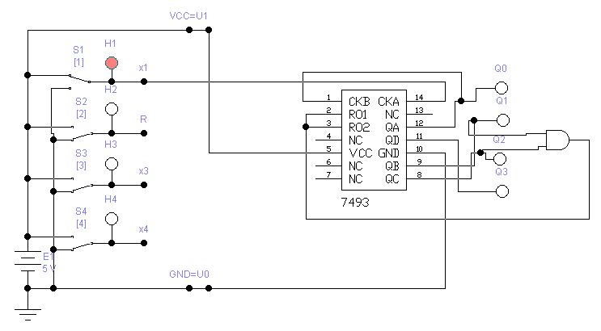



Временная диаграмма пригодна для схемы

Просили добавить временную диаграмму вычитающего счетчика с модулем 7

